Министерство образования и науки Российской Федерации
Федеральное государственное автономное образовательное учреждение
высшего образования
Национальный исследовательский ядерный университет «МИФИ»
Саровский физико-технический институт – филиал НИЯУ МИФИ
Физико-технический факультет
Факультет прикладной математики и информатики
Кафедра философии и истории

XХVII студенческая конференция по гуманитарным и социальным наукам
ХI студенческая конференция по истории
«Ядерный университет и духовное наследие Сарова:
Знаменательные даты года»
Межнациональные отношения в СССР на рубеже 1980-х—1990-х гг.
21 мая 2019 г.

Доклад:
студентов группы ТМ-18Д
Д.Власов(руководитель), В.Замотаев, Д. Коротков
Преподаватель:
Оксана Валерьевна Савченко
зав. кафедрой теологии СарФТИ НИЯУ МИФИ

Саров-2019
Слайд 1
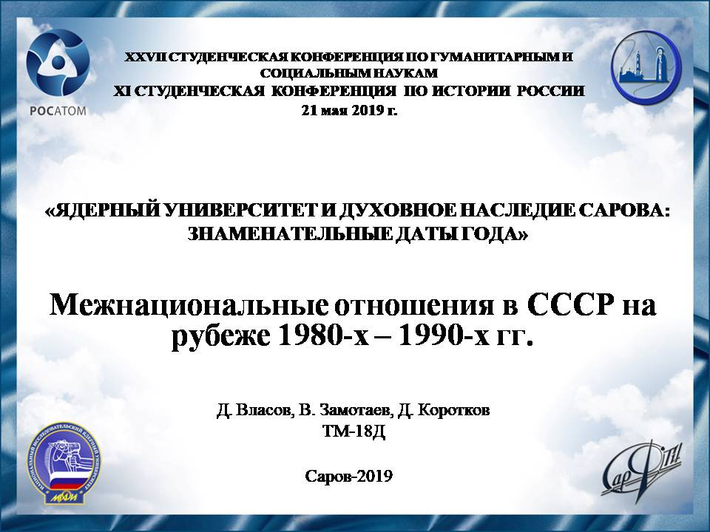
Добрый День!
Мы представляем доклад о «Межнациональных отношениях в СССР на рубеже 1980-х – 1990-х гг.»
Экономическая помощь со стороны центра национальным окраинам, поддерживалась интернационализмом и понятием «дружбы народов». В следствии чего в советский период межнациональная вражда была очевидна, более того, эта вражда постоянно перерастала в открытые конфликты.

Слайд 2
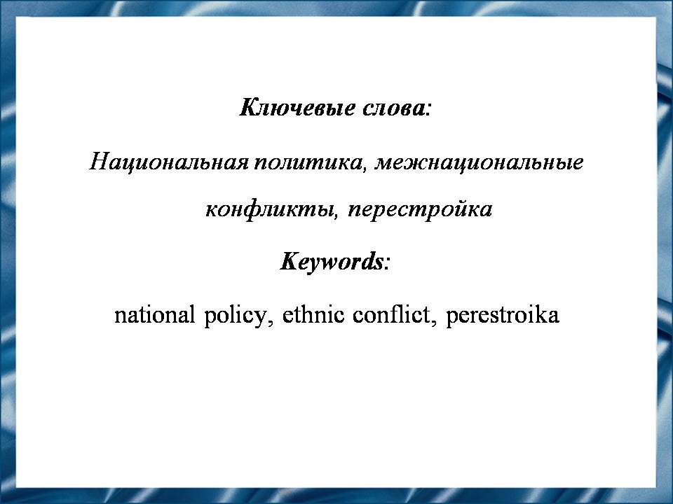
При попытке перехода из данного режима на другую ветвь власти изъяны системы тут же обнажаются. Сделав шаг на переход к демократизации и гласности, этнополитические конфликты стали реальностью.
Слайд 3
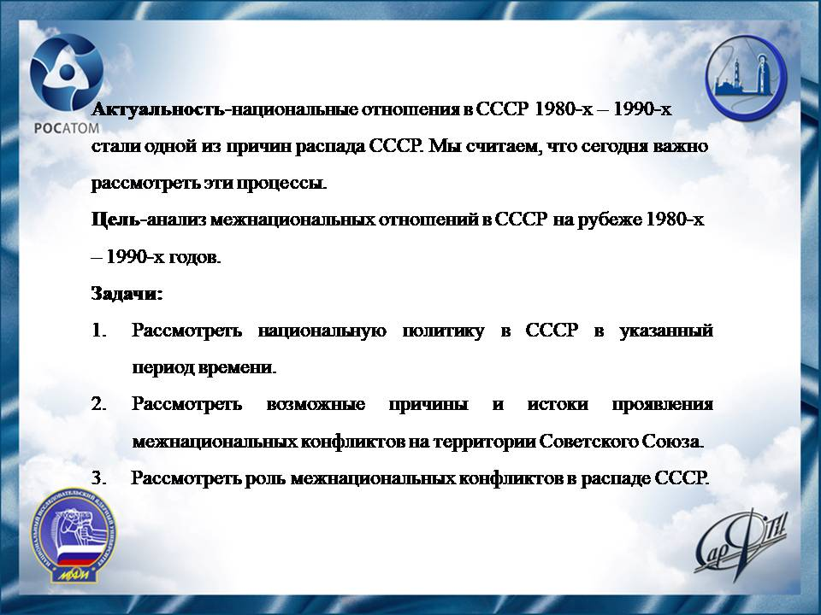
Цель-анализ межнациональных отношений в СССР на рубеже 1980-х–1990-х годов.

Слайд 4
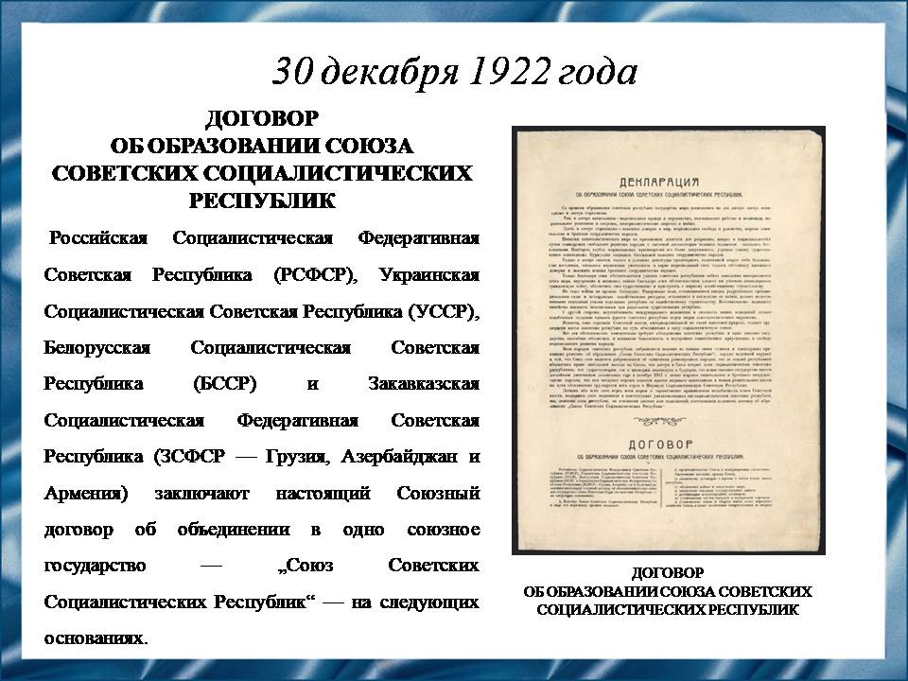
На первом съезде Советов СССР была утвержден декларация об образовании СССР, в которой были сформулированы главные принципы объединения республик.

Слайд 5
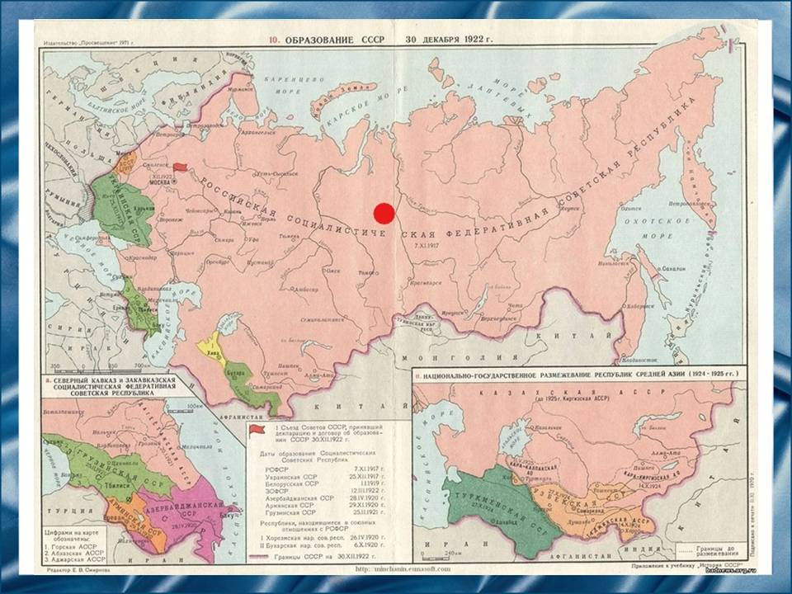
В годы Гражданской войны на территории бывшей Российской империи был образован военно-политический союз государств, который после окончания военных действий был дополнен экономическими и политическими составляющими.
30 декабря 1922 года был подписан Договор о создании СССР - Союза Советских Социалистических Республик, в который вошли РСФСР;

Слайд 6
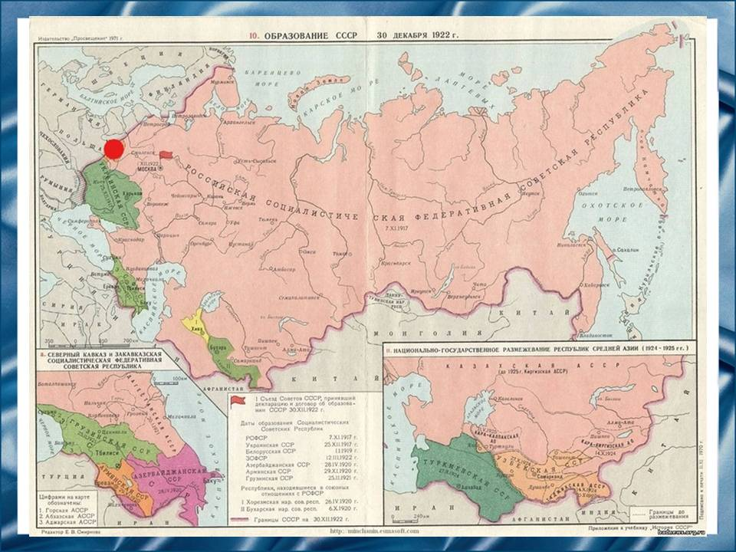
Белоруссия;

Слайд 7
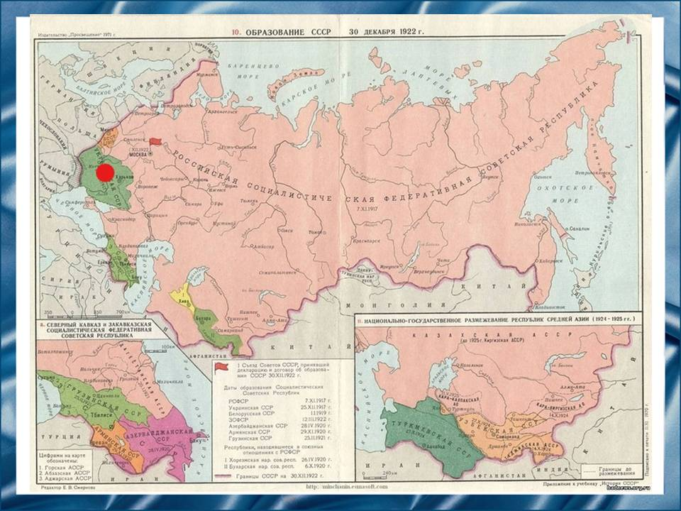

Украина;
Слайд 8
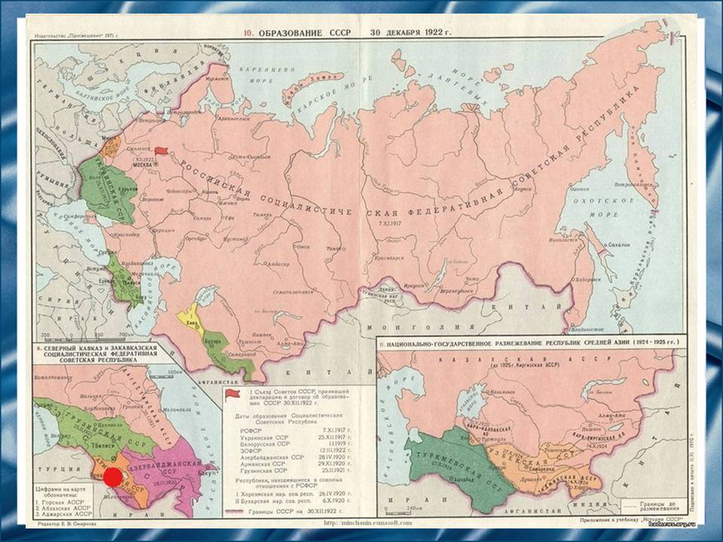
Закавказская Федерация, состоящая из Армении;

Слайд 9
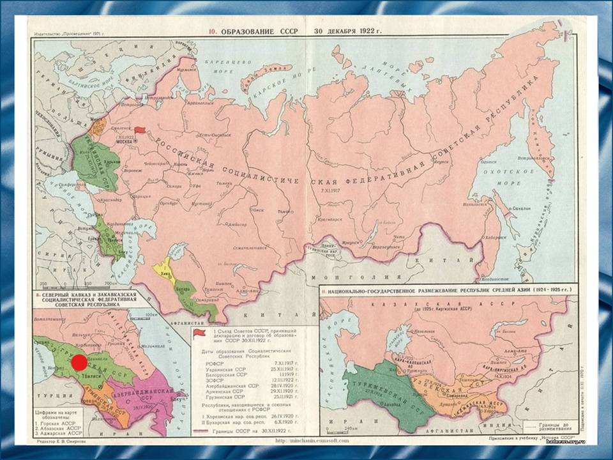

Грузии;

Слайд 10
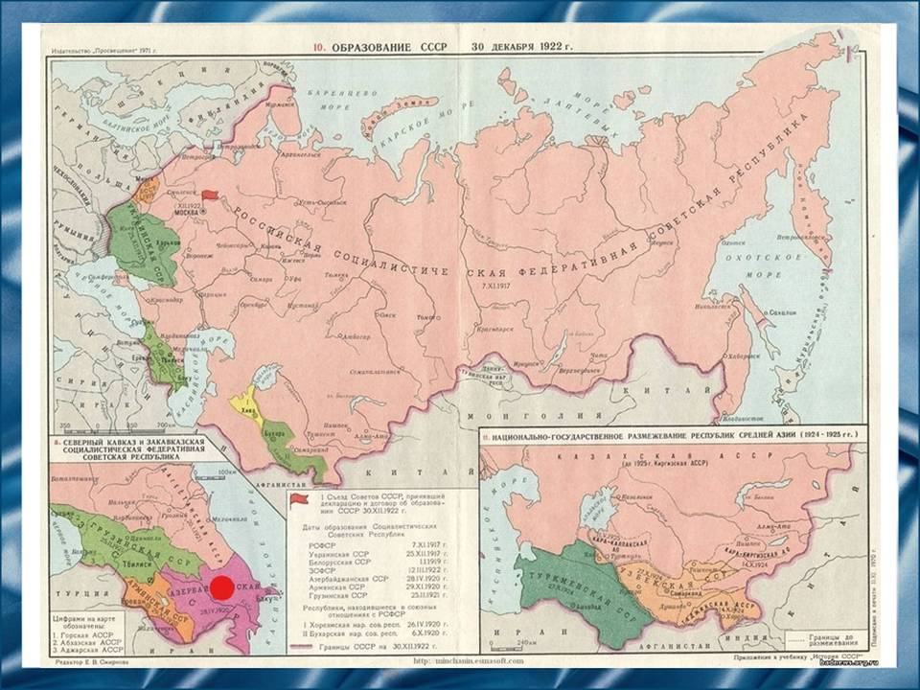
Азербайджана;

Слайд 11
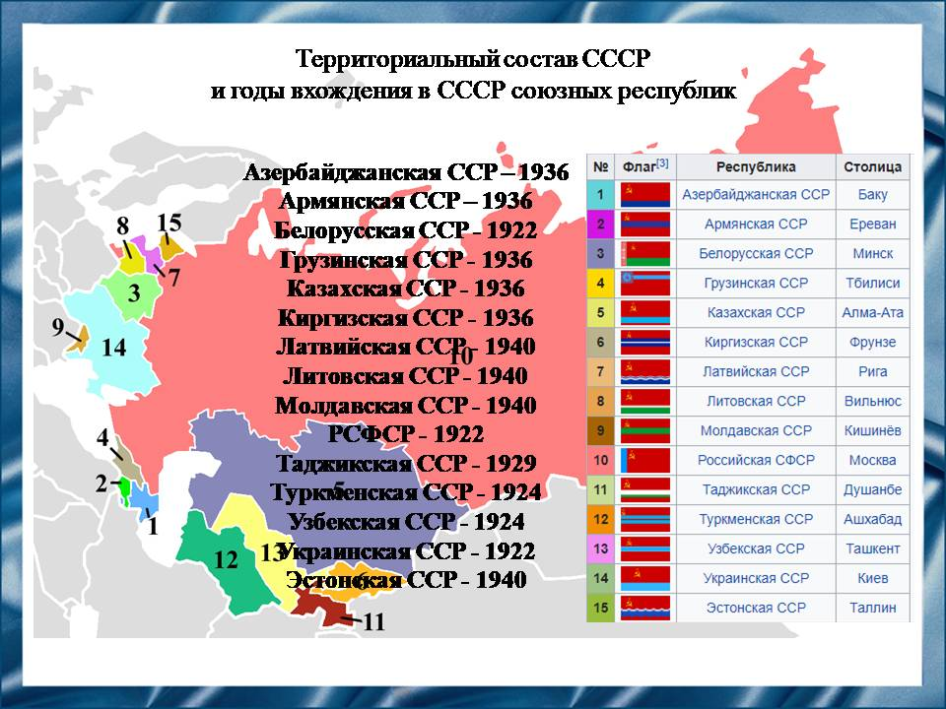
В новое государство постепенно вливались другие республики, а просуществовало оно с 1922 года по 1991 год. В Советском Союзе было 15 республик, которые все вместе занимали 1/6 часть земной суши. Союз Советских Социалистических Республик был самой крупной страной мира, которая возникла на территории бывшей Российской империи.
Слайд 12
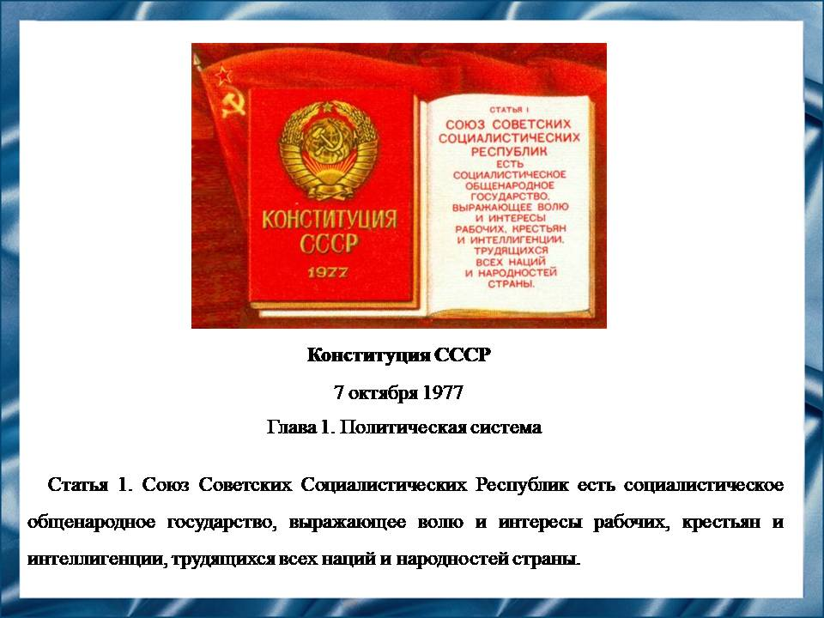
Конституция СССР 1977 г. закрепила положение о формировании в СССР новой исторической общности – советского народа. Отсюда следовал вывод, что национальный вопрос в том виде, в каком он достался от прошлого, решен. Это означало, что национальные антагонизмы в СССР были преодолены, их рецидивы строго пресекались или игнорировались.

Слайд 13
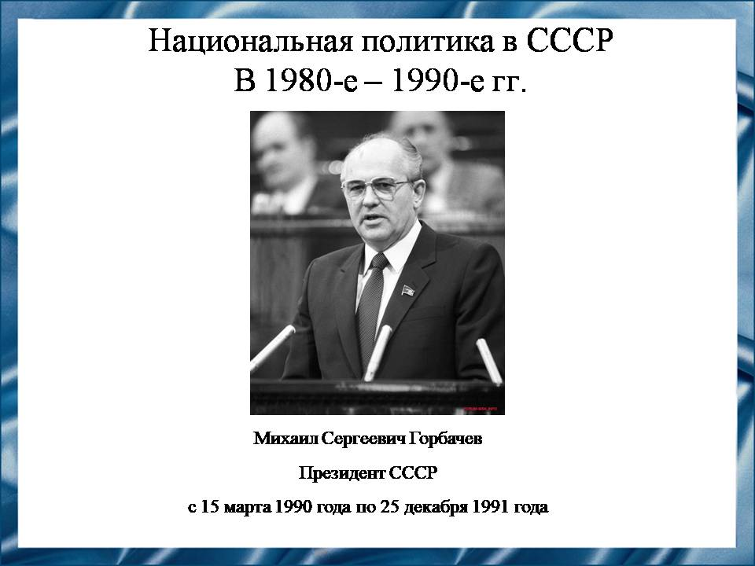
Первоначально отношение к межнациональным проблемам выражалось в том, что этнонационализм не только отвлекает от решения социальных проблем, но и противостоит им. Наращивая темпы перестройки, советский лидер стремился к единому рыночному пространству, управляемому из единого центра. Он хотел увеличить гражданские права, а не передать гражданские отношения из-под контроля союзного центра на уровень региональной бюрократии.
Правильно оценив ситуацию, Горбачев не просчитал действие других обстоятельств, «работавших» на разжигание межнациональной напряженности.
До 1989 г. еще было время решить возникшие проблемы территориального разногласия путем проведение серии референдумов на местах, на что М.С.Горбачев не пошел. Он хотел в борьбе с республиканской бюрократией опираться на автономии, увеличив их полномочия. Но полностью изменить их полномочия он не решился, чем и вызвал недоверие уже и с их стороны.

Слайд 14
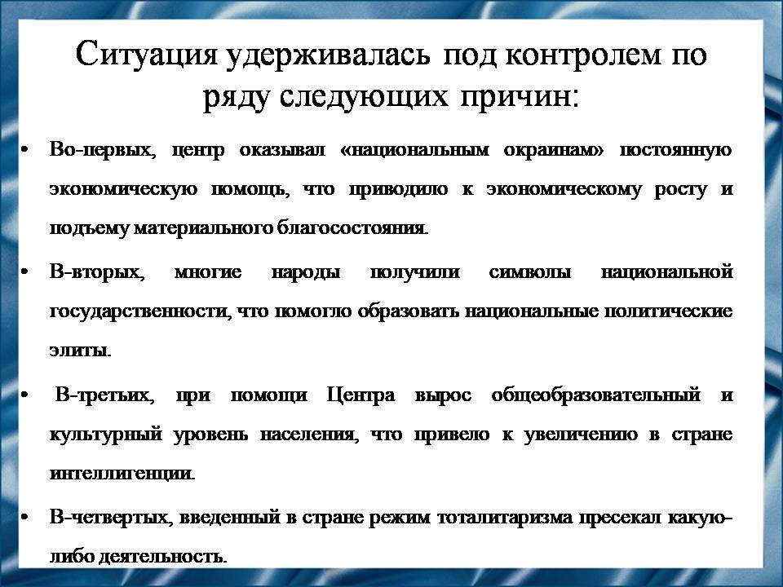

Слайд 15
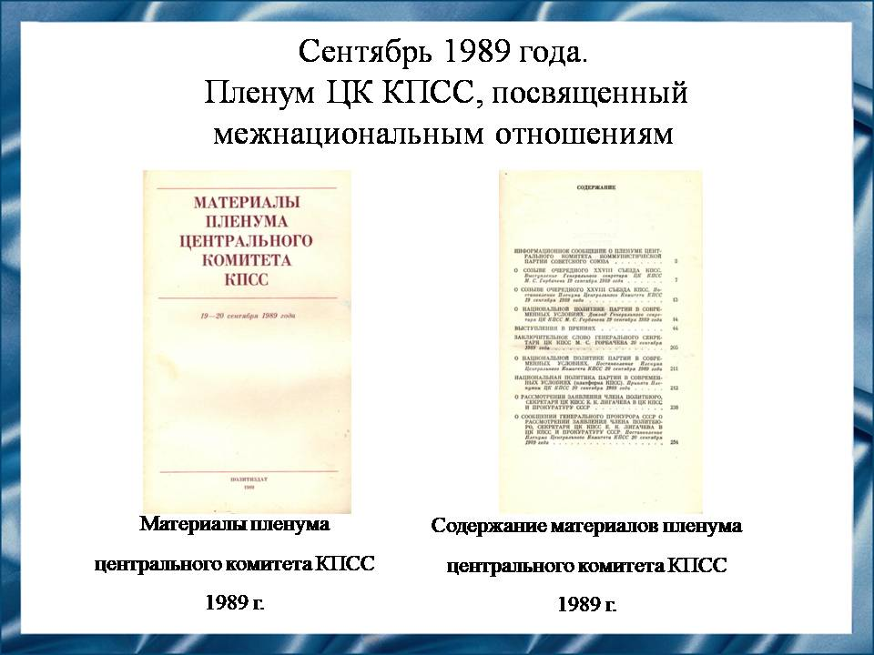
Руководству КПСС было очевидно, что традиционное массированное использование военной силы, даже подавив массовые национальные движения на окраинах, разбудят диктатуру в центре и приведут к краху реформ. Проблема была не в том, чтобы пресекать массовые национальные движения, а чтобы направлять их в нужное русло, чего руководству КПСС достичь не удалось.

Слайд 16
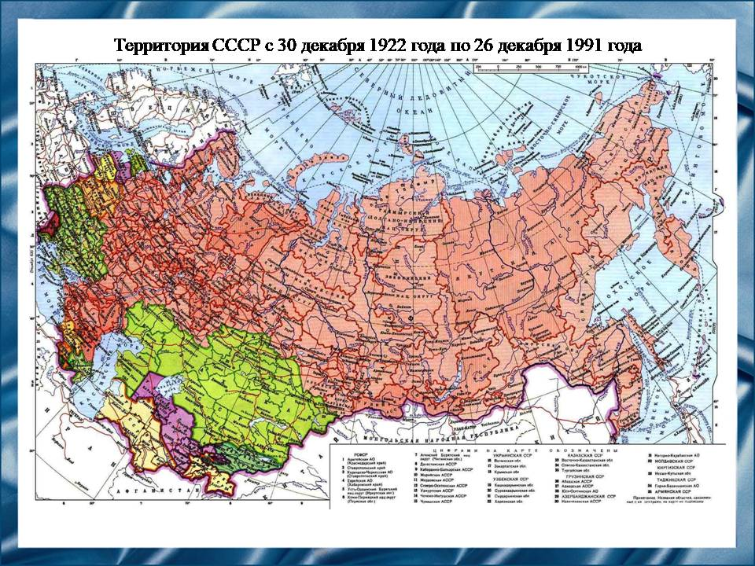
Слайд 17
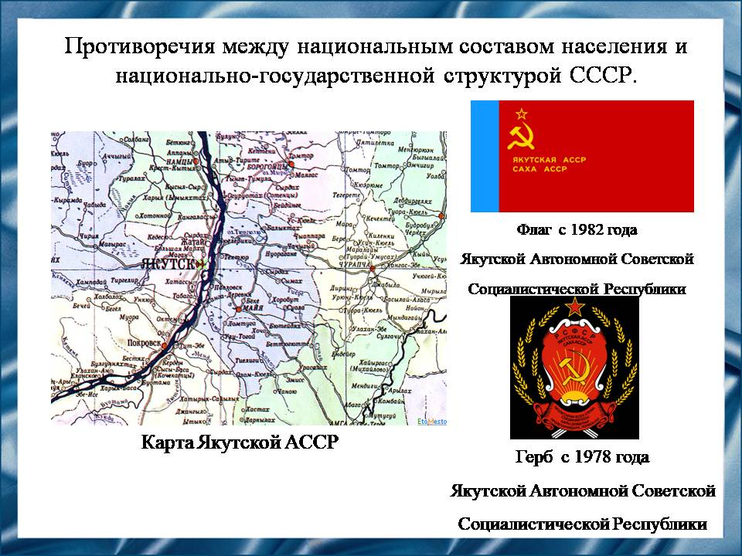
Якутская Автономная Советская Социалистическая Республика
Первым проявлением напряжённости в период Перестройки стали события в Якутии. В марте-апреле 1986 года в Якутске имели место столкновения между группами молодёжи русской национальности и студентами-якутами Якутского государственного университета. В начале мая Секретариат ЦК КПСС принял постановление «О некоторых негативных проявлениях среди молодежи города Якутска».
Слайд 18
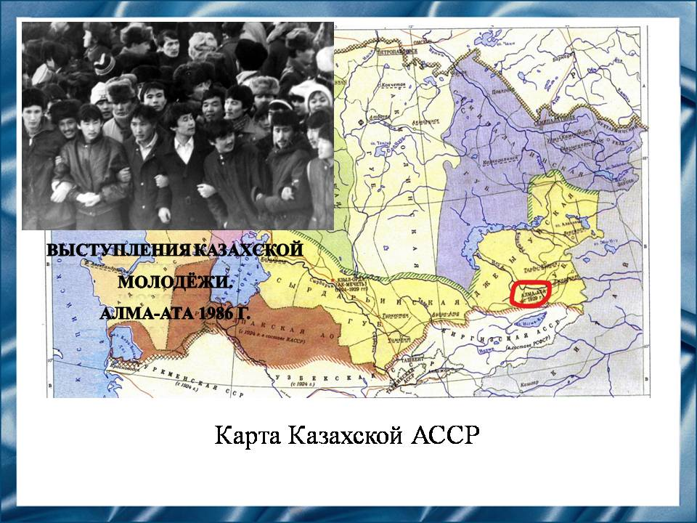
Противоречия между национальным составом населения и национально-государственной структурой СССР.
Первым проявлением напряжённости в период перестройки стали события в Казахстане. 16 декабря 1986 года в Алма-Ате состоялась демонстрация протеста. Некоторые её участники «пропали без вести», либо попали в тюремное заключение. Эти события известны под названием «Желтоксан».
Слайд 19
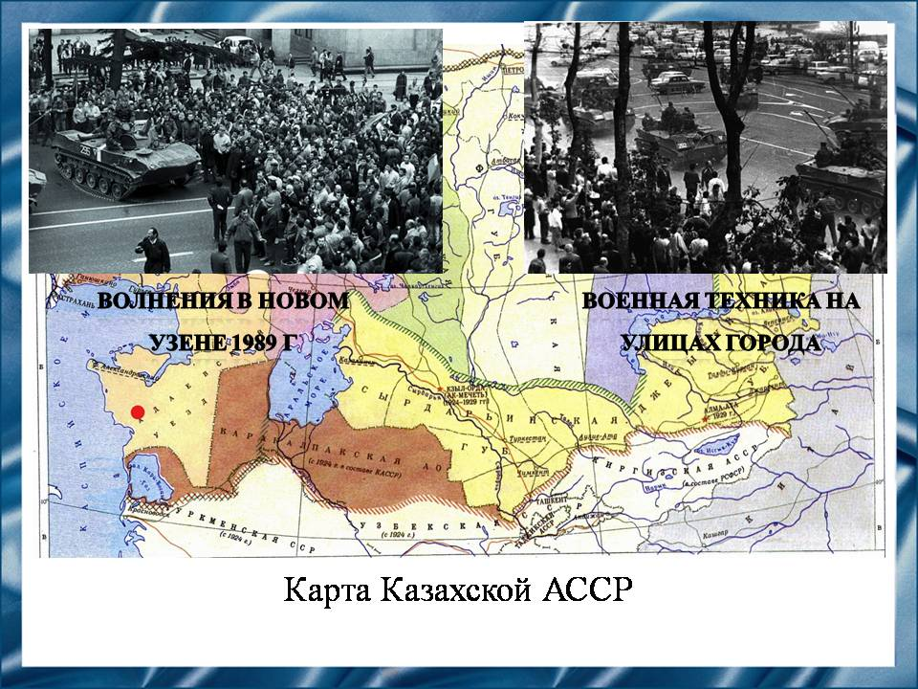

В июне 1989 года вспыхивают межэтнические столкновения в Новом Узене между казахами и выходцами с Кавказа, для подавления которых были задействованы бронетранспортёры, танки, боевые вертолёты и другая военная техника.
Слайд 20
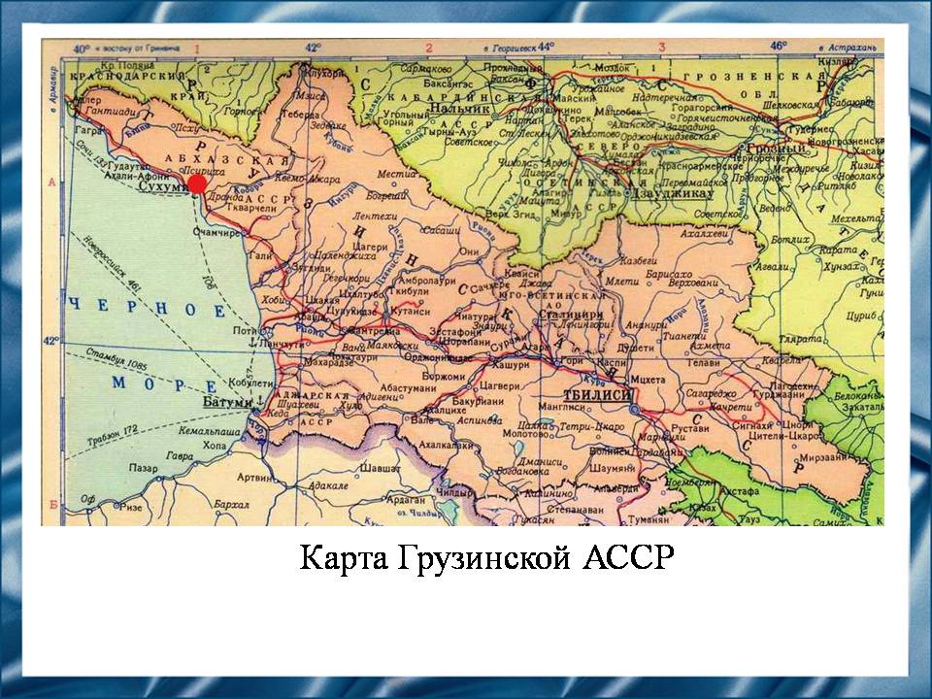
15-16 июля 1989 г. в Сухуми произошли столкновения между грузинами и абхазами.

Слайд 21
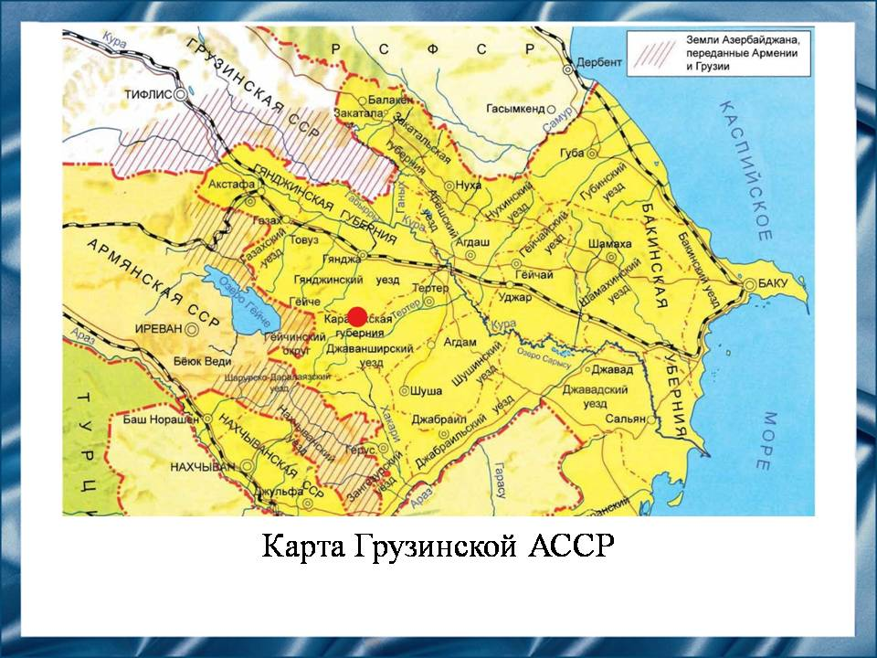
Карабахский конфликт. Происходят взаимные этнические чистки, начинается исход армян из Азербайджана и азербайджанцев с курдами-мусульманами из Армении. В 1989 году Верховный Совет Армянской ССР объявляет о присоединении Нагорного Карабаха. В апреле 1991 Наибольшей остротой отличался начавшийся в 1988 году года между двумя советскими республиками фактически начинается война.

Слайд 22
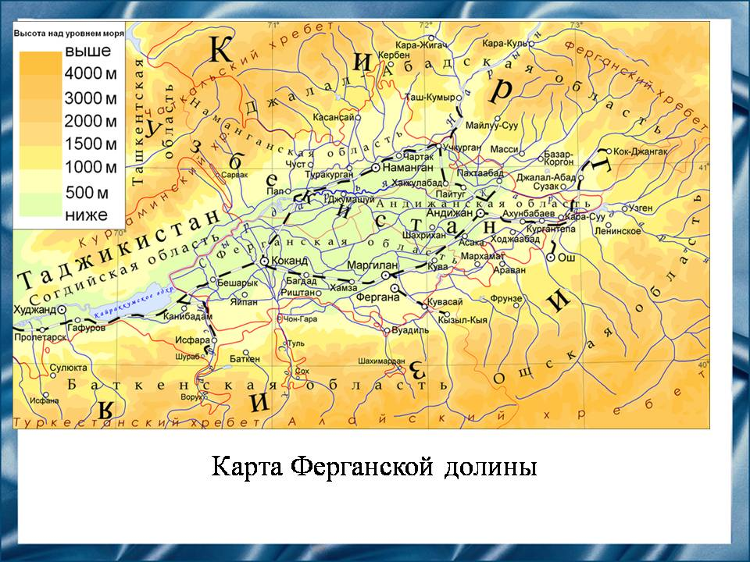
Происходят беспорядки в Ферганской долине, где смешанно проживают несколько народов. В конце мая 1989 года в Ферганской области Узбекской ССР обострились отношения между узбеками и турками-месхетинцами. В июне там произошли массовые погромы и убийства турок-месхетицев, известные как «Ферганские события», вызвавшие массовую эвакуацию турок-месхетинцев из республики.

Слайд 23
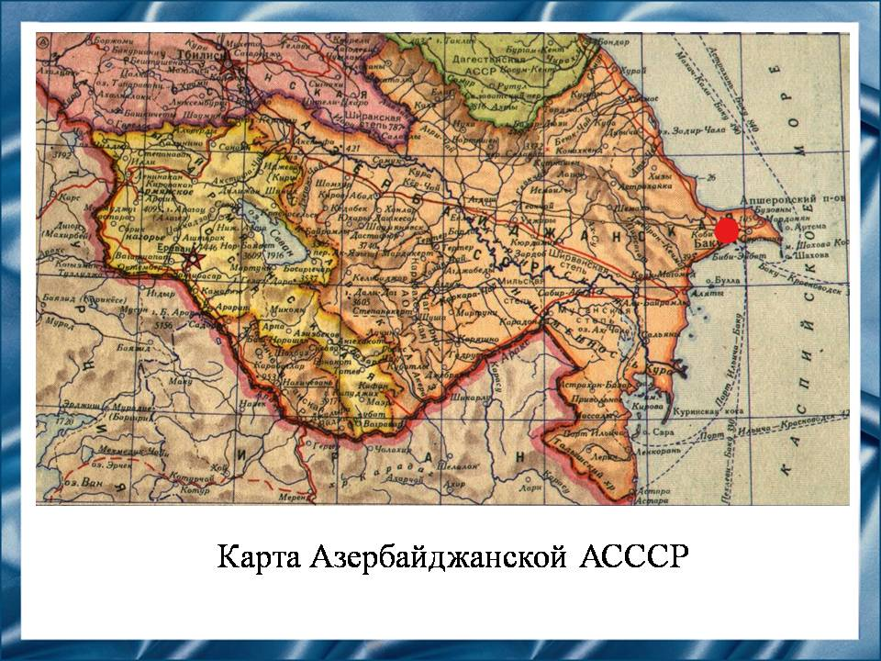
Спустя месяц на территории Киргизской ССР разразились киргизо-узбекские столкновения известные под название «Ошская резня».

Слайд 24
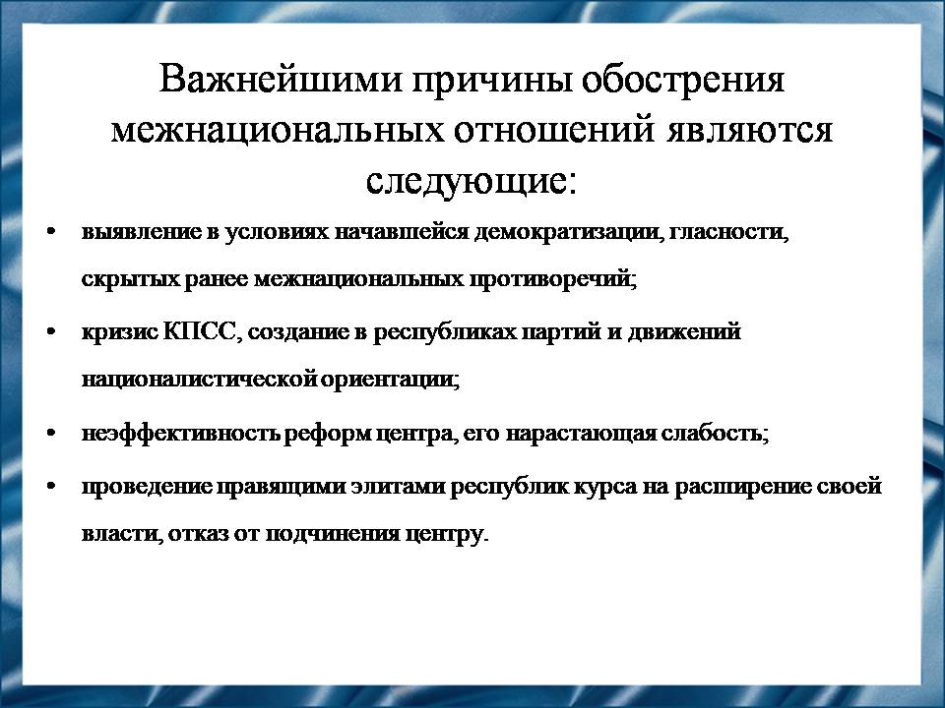

Слайд 25
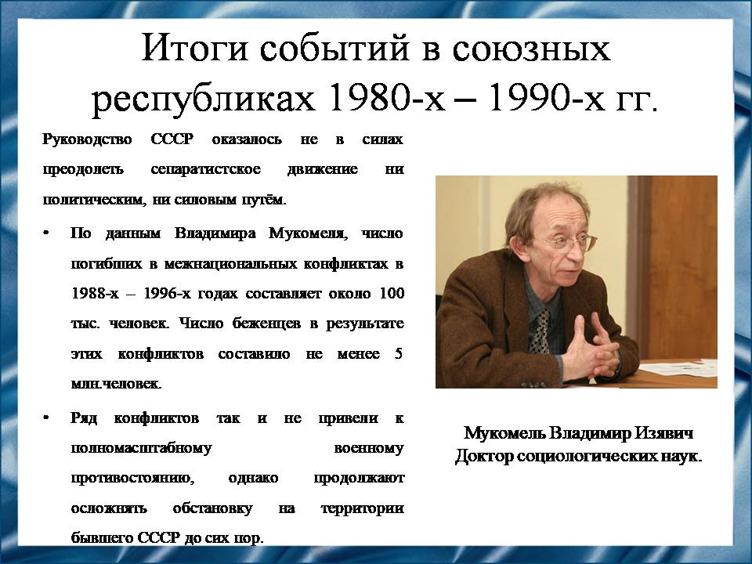

Слайд 26
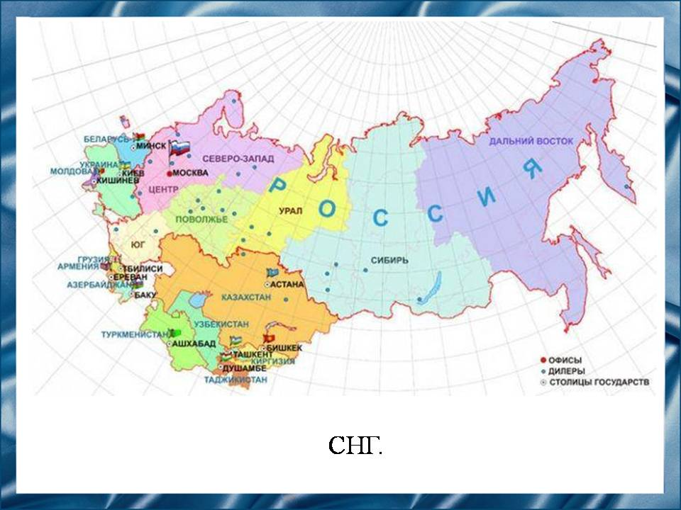
Содружество Независимых Государств (СНГ) — международная организация (международный договор), призванная регулировать отношения сотрудничества между государствами, ранее входившими в состав СССР (но не всеми). СНГ не является надгосударственным образованием и функционирует на добровольной основе. В настоящее время в состав СНГ входят следующие страны: Азербайджан, Армения, Белоруссия, Казахстан, Киргизия, Молдавия, Россия, Таджикистан, Узбекистан; и ассоциированный член Туркмения.
Также ряд стран покинуло состав СНГ: Грузия(12 августа 2008 года президент Грузии Михаил Саакашвили заявил о желании выхода государства из состава СНГ, 14 августа 2008 года грузинским парламентом было принято единогласное решение о выходе Грузии из организации), Украина (Украина не ратифицировала Устав СНГ, поэтому она не являлась государством — членом СНГ, относясь к государствам — учредителям Содружества. 19 марта 2014 года Совет национальной безопасности и обороны Украины принял решение о прекращении председательства Украины в СНГ, а секретарь СНБО Украины Александр Турчинов заявил, что страна начинает процесс выхода из Содружества Независимых государств. 19 мая 2018 года Порошенко подписал указ об отзыве представителей Украины из всех уставных органов СНГ. Однако заявление о выходе из СНГ Украина так и не подала.)
Слайд 27

Слайд 28
